**今日动态**

11.14 星期一 晴

班级人数：23人，今日实到：19人。

|  |  |  |  |  |
| --- | --- | --- | --- | --- |
| **姓名** | **晨间签到**  **（签到★、没签到●）** | **进餐**  **（全部★、没吃完●）** | **午睡**  **（睡着★、没睡●）** | **备注** |
| **赖薪宇** | **请假** | **请假** | **请假** |  |
| **万锦泽** | **★** | **★** | **★** |  |
| **王亦豪** | **●** | **●** | **★** |  |
| **高望** | **★** | **★** | **★** |  |
| **张奕** | **★** | **★** | **★** |  |
| **万殊同** | **请假** | **请假** | **请假** |  |
| **何蒋晔** | **★** | **★** | **★** |  |
| **张东洋** | **★** | **★** | **★** |  |
| **韩承宇** | **●** | **●** | **下午请假** |  |
| **任泽轩** | **★** | **★** | **★** |  |
| **刘宸泽** | **●** | **★** | **★** |  |
| **潘沐炀** | **请假** | **请假** | **请假** |  |
| **冯原** | **●** | **★** | **★** |  |
| **郭舒耀** | **★** | **★** | **★** |  |
| **余一凡** | **●** | **●** | **★** |  |
| **党佳琪** | **★** | **★** | **★** |  |
| **杨星月** | **★** | **★** | **★** |  |
| **毛煜祺** | **请假** | **请假** | **请假** |  |
| **李醇韵** | **★** | **★** | **★** |  |
| **刘欣然** | **★** | **★** | **★** |  |
| **朱沐菡** | **●** | **★** | **★** |  |
| **张芸汐** | **★** | **★** | **★** |  |
| **费思佳** | **●** | **●** | **★** |  |

**一日生活活动篇**  

**区域活动篇**  

|  |  |  |
| --- | --- | --- |
| /Users/duanxuemei/Downloads/66be22f191babdf4dec2b97c2ebbd59b.jpg66be22f191babdf4dec2b97c2ebbd59b | /Users/duanxuemei/Downloads/a05fcd6424c550164530447c705c3e52.jpga05fcd6424c550164530447c705c3e52 | /Users/duanxuemei/Downloads/ea3797b8413d6656bc813636f7e6503a.jpgea3797b8413d6656bc813636f7e6503a |
| 何蒋晔和杨星月在桌面建构玩磁力片。 | 万锦泽在益智区玩长尾巴火车。 | 刘欣然和朱沐菡在桌面建构区玩积木。 |
| /Users/duanxuemei/Downloads/62b9cfb6e6472cdbfce3760266c8b0f5.jpg62b9cfb6e6472cdbfce3760266c8b0f5 | /Users/duanxuemei/Downloads/7f9ba1d6fd0af081b943ab98ce9fc7c8.jpg7f9ba1d6fd0af081b943ab98ce9fc7c8 | /Users/duanxuemei/Downloads/bcc6acb90f6c0f58fa71c3da92813e19.jpgbcc6acb90f6c0f58fa71c3da92813e19 |
| 刘宸泽在图书区阅读绘本。 | 郭舒耀和张芸汐在桌面建构玩磁力片。 | 张东洋和王亦豪在娃娃家做饭游戏。 |

**集体活动篇**  

社会：花儿好看我不采

这是一节感受色彩混合现象的探索类活动，使用的学具是生活中常见的透明矿泉水瓶子、瓶盖和红黄蓝三种颜料。清水本是透明、无色的，当我们将一种颜料混入清水时，观察到颜料溶解在清水里，清水变成了彩色水；而当我们将两种不同的颜料混合在水里，可观察到第三种彩色水。为了让幼儿更形象、更直观的了解颜色的变化，我结合故事《爱吃水果的奶牛》的游戏情境，使小班幼儿在轻松愉快的氛围中充分感受颜色的丰富性，初步引发幼儿对颜色的兴趣，在操作中体验颜色变化和成功的喜悦。

小班幼儿喜欢动手操作类游戏，对操作过程感兴趣，满足于动作与游戏，但他们的年龄较小，缺乏生活经验，有意注意较弱。当颜料与水混合时，不会去有意识地观察水的变化。这就需要我们为其提供知觉特征显著的探究事物，将“静态”的活动方式转变为“动态”方式。活动中，通过有趣的故事情节，并结合孩子的生活经验，引导在玩色中体验、观察并识别颜色，发现两种颜色混合后的变化，从而激发幼儿进一步探索周围事物颜色的兴趣。

在玩色中体验发现的乐趣的孩子有**万锦泽、高望、张奕、万殊同、何蒋晔、张东洋、任泽轩、刘宸泽、郭舒耀、余一凡、党佳琪、杨星月、李醇韵、刘欣然、朱沐菡、张芸汐、费思佳。**

探索发现两种颜色混合变化的奥秘，并能简单讲述自己的发现的孩子有：**高望、张奕、万殊同、何蒋晔、任泽轩、郭舒耀、杨星月、李醇韵、刘欣然、费思佳。**

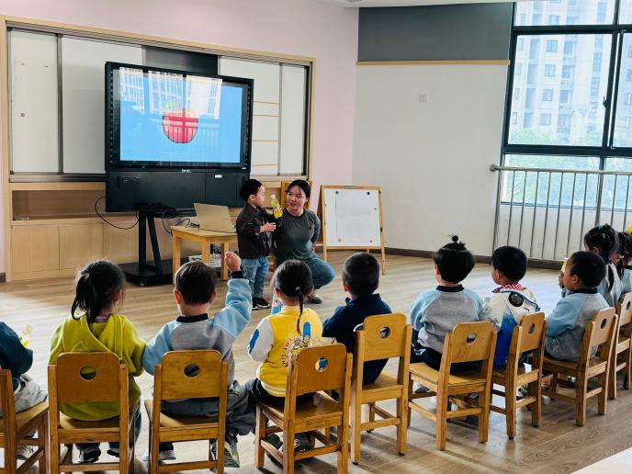

 **家园配合**  

1. 陈鹤琴先生说过“大自然，大社会是活教材”。因此暂定下周五上午我们将到新景运动公园进行幼儿园的第一次远足活动，周末在家长可以和孩子讲一些关于远足的安全知识。
2. 《快乐家园》还没带来的，请大家明天带过来哦～
3. 我园即将迎来第十五届科技节！科技节作为我园的园本特色节日，孩子们将在为期两周的科技节中一起发现身边的科学，体验科学游戏的乐趣。本届科技节将围绕“小创客，大玩家”开展丰富多彩的活动！11月11日我们将举行科技节的开幕仪式，可以5位家长和宝贝们一起参加，但是需要大家亲子制作服装呢！快来发挥你们的创意，制作一套充满科技感的亲子装吧！

执笔人：段雪梅